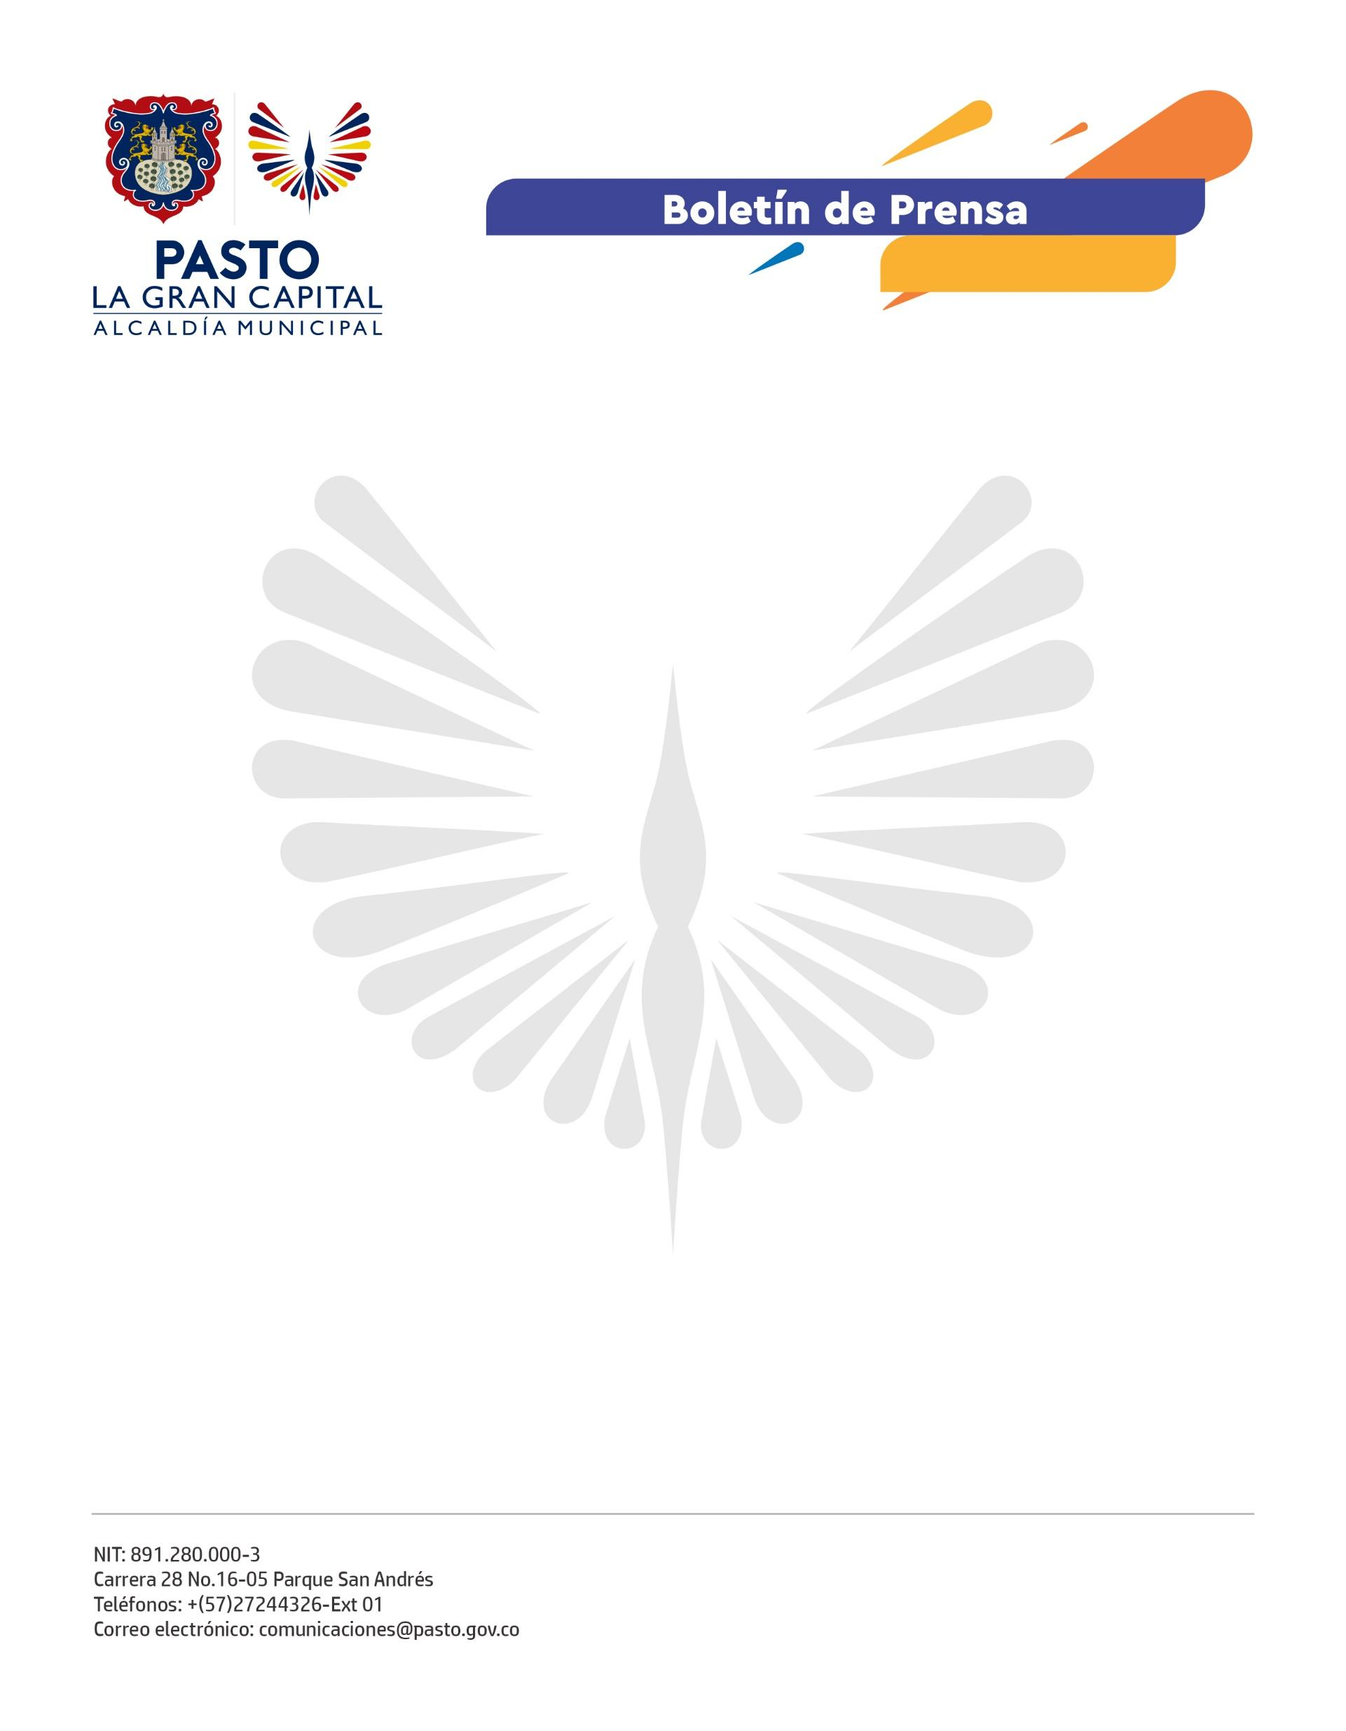
No. 445
27 de julio de 2022

ALCALDE GERMÁN CHAMORRO DE LA ROSA ENTREGÓ A LA COMUNIDAD DEL BARRIO LA MINGA LA MODERNIZACIÓN DEL ALUMBRADO PÚBLICO
Con una inversión de 1.100 millones de pesos, Sepal S.A. realizó el cambio de 1.100 luminarias a tecnología LED en el circuito 15, del que hacen parte 22 barrios de la comuna 5.
“Estamos muy contentos de compartir esta alegría con los ciudadanos; hoy, tienen calles mejores iluminadas, más seguridad y una tecnología amigable con el ambiente. En el Índice de Ciudades Modernas, Pasto está en el top 10, por eso, seguiremos avanzando en la modernización del alumbrado", dijo el Mandatario Local.
La presidenta de la JAC del barrio La Minga, Laura Melo Báez, agradeció a la Administración Municipal y Sepal S.A. por la inversión en este proyecto que contribuirá a disminuir la delincuencia en el sector y permitirá que niños, niñas y jóvenes puedan divertirse y practicar deporte en un entorno más seguro.
"Mi gratitud inmensa para el Alcalde Germán Chamorro de la Rosa. Nuestro barrio ahora brilla bajo las condiciones de un ambiente mejor; esto es progreso, sin dejar de lado el cuidado de nuestra casa común", expresó.
El proyecto 'Pasto, La Gran Capital, Un Presente Brillante' tiene como objetivo modernizar 17 mil luminarias a tecnología LED en el municipio, según explicó la gerente de Sepal S.A., Maritza Rosero Narváez.
"Pasto se está convirtiendo en una de las ciudades mejor iluminadas; además, el alumbrado público se convierte en un vector importante en el propósito de convertirnos en una ciudad inteligente, que cuente con la infraestructura adecuada para prestar nuevos servicios como control con cámaras de seguridad, alarmas y sensorización", concluyó.

